ПЛАН - СХЕМА
организации неавтоматизированной плоскостной парковки для легкового транспорта в границах земельного участка с кадастровым номером 50:22:0010203:6973

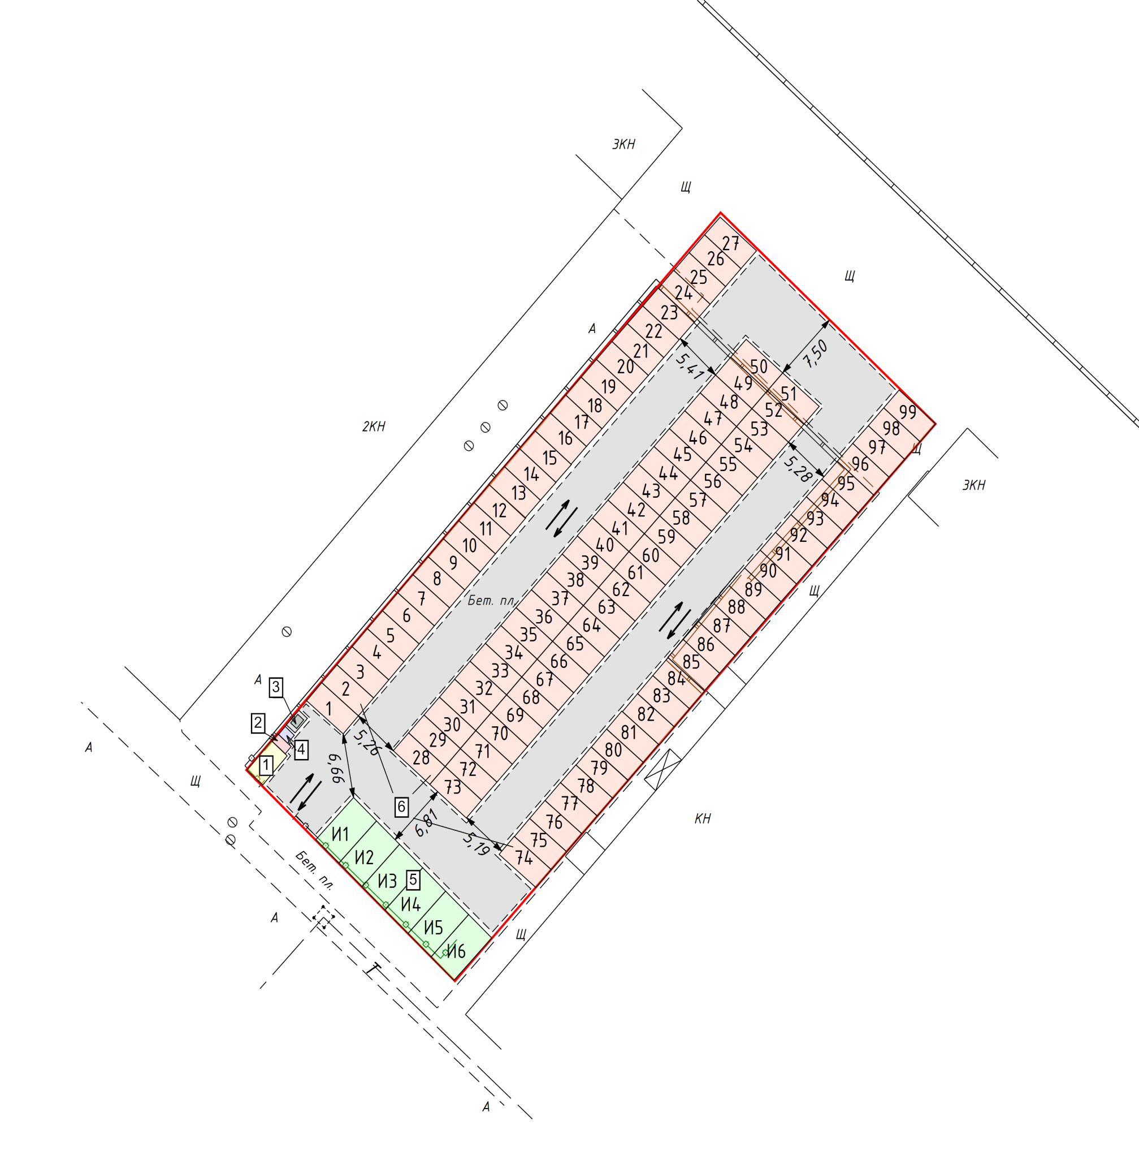

Условные обозначения:

Масштаб 1:500

- граница земельного участка с кадастровым номером 50:22:0010203:6973

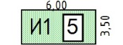 - места размещения парковочных мест для МГН (6 мест из 105) 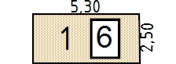 - места размещения парковочных мест (99 мест из 105) 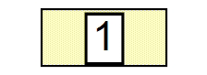 - контрольно-пропускной пункт
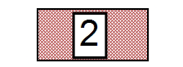 - пожарный щит

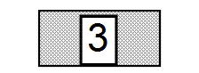 - площадка ТБО
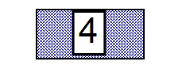- биотуалет

